КОМИТЕТ ПО ОБРАЗОВАНИЮ АДМИНИСТРАЦИИ ГОРОДА УЛАН-УДЭ
МУНИЦИПАЛЬНОЕ БЮДЖЕТНОЕ УЧРЕЖДЕНИЕ ДОПОЛНИТЕЛЬНОГО ОБРАЗОВАНИЯ «ДОМ ТВОРЧЕСТВА ОКТЯБРЬСКОГО РАЙОНА
ГОРОДА УЛАН-УДЭ»

Рассмотрена на заседании методического совета Протокол № 03 от «29» августа 2023г. | Принята на Педагогическом совете Протокол № 03 от «29» августа 2023 г. | Утверждена:  приказом № 144 от «31» августа 2023 г. Директор МБУ ДО «ДТОР» _________ Н. Ю. Антипова

Дополнительная общеобразовательная
общеразвивающая программа технической направленности «Самоделкин».

Возраст обучающихся: с 7 до 12 лет
Срок реализации: 1 год.

Составитель:
Геринг Михаил Михайлович,
педагог дополнительного образования

г. Улан-Удэ 2023г.
Введение:
Настоящая программа разработана в соответствии со следующими нормативными документами:
- Федеральный Закон «Об образовании в РФ» № 273 – ФЗ от 29.12.2012 г.;
- Концепция развития дополнительного образования детей до 2030 года (распоряжение Правительства РФ от 31.03.2022г. №678-р);
- Стратегия развития воспитания в Российской Федерации на период до 2025 года, утвержденная распоряжением Правительства Российской Федерации от 29 мая 2015 г. N 996-р.
- Приказ Министерства просвещения России от 27 июля 2022 г. N 629 «Об утверждении Порядка организации и осуществления образовательной деятельности по дополнительным общеобразовательным программам»;
- Методические рекомендации по проектированию дополнительных общеобразовательных общеразвивающих программ Министерства образования и науки России ФГАУ «Федерального института развития образования» 2015 г.;
- Приказ Министерства образования и науки РФ от 23 августа 2017 г. N 816 "Об утверждении Порядка применения организациями, осуществляющими образовательную деятельность, электронного обучения, дистанционных образовательных технологий при реализации образовательных программ"
- Закон РБ от 13.12.2013г. №240 – V «Об образовании в Республике Бурятия»;
- Концепция развития дополнительного образования детей в Республике Бурятия от 24.08.2015 № 512-р;
- Санитарно-эпидемиологические требования к устройству, содержанию и организации режима работы образовательных организаций дополнительного образования детей (СанПиН 2.4.4.3648 – 20);
- Постановление Главного государственного санитарного врача РФ от 28 января 2021 г. N 2 «Об утверждении санитарных правил и норм СанПиН 1.2.3685-21 «Гигиенические нормативы и требования к обеспечению безопасности и (или) безвредности для человека факторов среды обитания». (VI. Гигиенические нормативы по устройству, содержанию и режиму работы организаций воспитания и обучения, отдыха и оздоровления детей и молодежи);
- Устав МБУ ДО «Дом творчества Октябрьского района города Улан-Удэ».
- Положение о структуре, порядке разработки и утверждения дополнительных общеразвивающих образовательных программ МБУ ДО «ДТОР» приказ № 198 от «27» 04 2023 г.
Дополнительная общеразвивающая программа «Самоделкин» является модифицированной, имеет техническую направленность. Направленность программы обусловлена тем, что направлена на развитие интереса к техническому моделированию, на освоение обучающимися навыков работы с различными материалами, инструментами и приспособлениями ручного труда.
Актуальность программы состоит в том, что программа имеет техническую направленность. Технические достижения все быстрее проникают во все сферы человеческой деятельности и вызывают возрастающий интерес детей к современной технике. Технические объекты осязаемо близко предстают перед ребенком повсюду в виде десятков окружающих его вещей и предметов: бытовых приборов и аппаратов, игрушек, транспортных, строительных и других машин. Дети познают и принимают мир таким, каким его видят, пытаются осмыслить, осознать, а потом объяснить.
Педагогическая целесообразность находит своё выражение в том, что хорошо налаженная работа в кружке позволяет формировать у ребят интерес к труду, воспитывает их в духе коллективизма, прививает целеустремленность, творческое и конструкторское мышление, развивает самостоятельность и помогает овладеть различными навыками труда.
Существующие программы по техническому творчеству младших школьников делают упор на работу детей с конструкторами. Это вполне обоснованно, однако следует учитывать тот факт, что обеспечить детей таковыми нет возможности ни у учреждений дополнительного образования, ни у большинства родителей. В такой ситуации настоящая программа предлагает, как выход из положения, работу с бросовыми материалами.
Отличительные особенности данной образовательной программы от уже существующих в этой области заключаются в том, что предлагаемая программа в качестве мотивирующего фактора к занятиям предусматривает изготовление ребятами поделок. Ребята самостоятельно изготавливают детали поделок и собирают их. Настоящая программа оригинальна тем, что объединяет в себе обучение ребят изготовлению различных поделок из древесины, фанеры и других материалов.
Адресат программы: Дополнительная общеразвивающая программа «Самоделкин» рассчитана детей в возрасте от 7 до 12 лет.
Уровень программы: базовый. Срок обучения 1 год,
Форма обучения: очная.
Объем программы: 72 часа; 144 часа.
Режим занятий: Периодичность и продолжительность занятий: Учебный год на 72часа, два занятия в неделю, урок 1 час. Учебный год на 144 часа, два занятия в неделю, по 2 часа.
Особенности организации образовательного процесса:
Данная программа реализуется на базе школа №52.
Для успешной реализации программы используются различные методы обучения:
- объяснительно-иллюстративный;
- репродуктивный;
- частично поисковый;
- метод практической деятельности;
- метод проектной деятельности;
- метод проблемного обучения.
Формы организации учебной деятельности:
- индивидуальные;
- групповые;
- парные.
Группы сверстников до 12 чел. Состав группы постоянный. Занятия групповые. Теория, безопасность, практика.
Цель программы: сформировать навык творить своими руками с помощью инструментов.
Задачи программы:
Образовательные:
- выработка трудовых навыков и обучение приемам работы с инструментами;
- обучение умению планирования своей работы;
- обучение приемам и технологии изготовления несложных поделок.
Развивающие:
- развитие у детей технического мышления;
- развитие образного мышления;
- создание условий к саморазвитию учащихся.
Воспитывающие:
- воспитание уважения к труду и людям труда;
- формирование чувства коллективизма;
- воспитание чувства самоконтроля;
- воспитание чувства гражданственности.

УЧЕБНО-ТЕМАТИЧЕСКИЙ ПЛАН на 72часа.
дополнительной общеразвивающей программы
«Самоделкин»

№  п/п | Наименование моделей/тем | Общее кол-во ч | Аудиторные занятия, ч |  | Формы контроля
 |  |  | теория | практика
1 | Модуль 1 Ручной инструмент. | 8 | 4 | 4
1.1 | Тема 1. Правила безопасности. | 4 | 4 |  | Опрос и тест на бумажном носителе (отметить, что нельзя делать при работе инструментом).
1.2 | Тема 2. Работа инструментом «Первый навык». | 4 |  | 4 | Пробы в рамках урока.
2 | Модуль 2. Мои поделки. | 58 | 10 | 48 | Индивидуальное занятие по изготовлению поделки в рамках запланированного урока.
2.1 | Поделка «Швабра» | 2 | 1 | 1
2.2 | Поделка «Скамейка» | 5 | 1 | 4
2.3 | Поделка «Вешалка» | 8 | 1 | 7
2.4 | Поделка «Скворечник» | 5 | 1 | 4
2.5 | Поделка Разделочная доска с выжиганием узоров» | 10 | 2 | 8
2.6 | Поделка «Сундучок, шкатулка с выжиганием узоров» | 18 | 2 | 16
3 | Модуль 3 Электроинструменты. | 6 | 3 | 3
3.1 | Тема 1. Инструмент и его возможности. | 3 | 3 |  | Опрос тест на бумажном носителе, с вариантами ответов.
3.2 | Тема 2. Назначение инструмента и его безопасное использование. | 3 | 2 | 1 | Опрос тест на бумажном носителе, с вариантами ответов.
 | Итого | 72 | 19 | 53

УЧЕБНО-ТЕМАТИЧЕСКИЙ ПЛАН на 144 часа.
дополнительной общеразвивающей программы.
«Самоделкин»
№  п/п | Наименование моделей/тем | Общее кол-во ч | Аудиторные занятия, ч |  | Формы контроля
 |  |  | теория | практика
1 | Модуль 1 Ручной инструмент. | 16 | 8 | 8
1.1 | Тема 1. Правила безопасности. | 8 | 8 |  | Опрос и тест на бумажном носителе (отметить, что нельзя делать при работе инструментом).
1.2 | Тема 2. Работа инструментом «Первый навык». | 8 |  | 8 | Пробы в рамках урока.
2 | Модуль 2. Мои поделки. | 116 | 20 | 96 | Индивидуальное занятие по изготовлению поделки в рамках запланированного урока.
2.1 | Поделка «Швабра» | 4 | 2 | 2
2.2 | Поделка «Скамейка» | 10 | 2 | 8
2.3 | Поделка «Вешалка» | 16 | 2 | 14
2.4 | Поделка «Скворечник» | 10 | 2 | 8
2.5 | Поделка Разделочная доска с выжиганием узоров» | 20 | 4 | 16
2.6 | Поделка «Сундучок, шкатулка с выжиганием узоров» | 36 | 4 | 32
3 | Модуль 3 Электроинструменты. | 12 | 6 | 6
3.1 | Тема 1. Инструмент и его возможности. | 6 | 6 |  | Опрос тест на бумажном носителе, с вариантами ответов.
3.2 | Тема 2. Назначение инструмента и его безопасное использование. | 6 | 4 | 2 | Опрос тест на бумажном носителе, с вариантами ответов.
 | Итого | 144 | 38 | 106

Содержание программы
Название темы | Теория | Практика | Результат
Тема 1. Правила безопасности. | Инструмент, его принадлежность и назначение. Правила безопасности. |  | Знает инструменты, их принадлежность и назначение  Знает технику безопасности при работе с инструментом
Тема 2. Работа инструментом «Первый навык». |  | Выполнение несложных практических занятий под контролем педагога. | Умеет правильно держать ручной инструмент и применять его при выполнении задания.
Тема 3. Мои поделки. | Изучаем поделку, которую будем делать на занятии, выбираем необходимый инструмент. | Работа в общей команде или по группам, в зависимости от задания и сложности поделки. | Умеет работать в команде, принимает активное участие,  Подбирает инструмент необходимый для поделки.
Поделка «Швабра» | Изучаем поделку «швабра», выбираем инструмент: пила, рашпиль, шуруповерт с набором сверил, отвертка кристовая | Класс разбивается на группы, делаем заготовки для швабры. | Поделка «Швабра». В количестве по одной с каждой группы.
Поделка «Скамейка» | Изучаем поделку «скамейка» выбираем инструмент: пила, шуруповерт со сверлами и битами, молоток, киянка, рашпиль. | Класс делится на две команды, и делаем две поделки. | Поделка «Скамейка» 2 шт.
Поделка «Вешалка» | Изучаем поделку «вешалка» выбираем инструмент: пила, шуруповерт со сверлами и битами, киянка, рашпиль. | Класс разбивается на группы по два человека, делаем поделку. | Поделка «вешалка». В количестве по одной с каждой группы.
Поделка «Скворечник» | Изучаем поделку «скворечник», выбираем инструмент: пила, шуруповерт с набором бит и сверил, рулетка, молоток, рашпиль, лобзик. | Класс разбивается на группы, делаем заготовки для поделки и собираем. | Поделка «скворечник». В количестве по одной с каждой группы.
Поделка Разделочная доска с выжиганием узоров» | Изучаем поделку «разделочная доска с выжиганием узоров», выбираем инструмент: лобзик, шуруповерт с набором сверил, циркуль, рулетка, выжигатель. | Индивидуальная работа. | Поделка «разделочная доска с выжиганием узоров», количество-по одной с учащегося.
Поделка «Сундучок, шкатулка с выжиганием узоров» | Изучаем поделку «Сундучок, шкатулка с выжиганием узоров». Выбираем инструмент: лобзик, шуруповерт с набором сверил и бит, циркуль, рулетка, выжигатель. Клеящий пистолет, отвертки, стамеска, мебельный пистолет. | Класс разбивается на группы, делаем заготовки для поделки и собираем. | Поделка «Сундучок, шкатулка с выжиганием узоров» В количестве по одной с каждой группы.
Тема 4. электроинструмент и его возможности. | Электроинструмент и область применения. |  | Знает об электроинструменте и области его применения.
Тема 5. Назначение электроинструмента и его безопасное использование. | Правила безопасности при работе с электроинструментом и область применения электроинструмента. | Выполнение несложных практических занятий под контролем педагога. | Знает правила безопасности при работе электроинструментами, использует электроинструмент при выполнении задания.

Планируемый результат:
Обучающие:
- различают инструмент и применяют его на практике.
- знают правила безопасности работы с электро и ручным инструментом.
Развивающие:
- подбирают правильный инструмент для решения различных задач.
Воспитательные:
- Готовы проявлять самостоятельность, целеустремленность, усидчивость.
- Проявляют осознанную готовность быть помощником.

Календарный учебный график.
Год  обучения | Дата начала обучения | Дата окончания обучения | Всего учебных недель | Количество часов  в год | Режим занятий | Сроки промежу  точной  аттеста  ции | сроки  итоговой аттестации
1 год | 01.09.2023 | 28.05.2024 | 36 | 144 | 2 раза в неделю по 2 часа | 11 – 15 января | 12-22 мая

Условия реализации программы.
Материально-техническое обеспечение.
Мастерская или класс, оборудованный для проведения уроков технологии для мальчиков.
Перечень оборудования и инструментов.
Верстак, стулья для обучающихся, на группу 3-4 верстака. Тиски на каждый верстак, шуруповерт, эл. дрель, эл. лобзик, эл. рубанок.
Инструмент, по количеству обучающихся.
Молоток, ножовка по дереву, набор отверток, набор рашпилей, стамеска, лобзик ручной.
Инструмент на рабочем месте (верстак).
Гвоздодёр, столярный топорик, мебельный пистолет, киянка, стусло, пассатижи, рулетка, ручной рубанок, выжикатель по дереву, набор резцов по дереву, угольник строительный, струбцины, шуруповерт, набор бит, набор сверил по дереву, набор сверил по металлу, клеевой пистолет.
Расходные материалы.
Шурупы, саморезы, гвозди, скобы мебельные, наждачная бумага, фанера, бруски, черенки, пилки для лобзика, клей ПВА, кассеты к клеевому пистолету, нагревательный элемент для выжигателя по дереву.

Оценка достижений результатов обучающихся

Предметом диагностики и контроля являются образовательные продукты (поделки) обучающихся, а также их внутренние личностные качества (освоенные способы деятельности, знания, умения), которые относятся к целям и задачам программы.
Основой для оценивания деятельности обучающихся являются результаты анализа его продукции (поделки) и деятельности по ее созданию.
Оценке подлежит в первую очередь уровень достижения обучающимся минимально необходимых результатов, обозначенных в целях и задачах программы.
Обучающийся выступает полноправным субъектом оценивания. Одна из задач педагога — обучение детей навыкам самооценки. С этой целью педагог выделяет и поясняет критерии оценки, учит детей формулировать эти критерии в зависимости от поставленных целей и особенностей образовательного продукта —поделки.
Проверка достигаемых у обучающихся образовательных результатов производится в следующих формах:
- текущий рефлексивный самоанализ, контроль и самооценка обучающимися выполняемых заданий;
- взаимооценка обучающимися работ друг друга или работ, выполненных в группах;
- публичная защита выполненных обучающимися творческих работ (индивидуальных и групповых);
- текущая диагностика и оценка педагогом деятельности обучающихся;
- итоговая оценка деятельности и образовательной продукции обучающегося.
Предметом контроля и оценки являются внешние образовательные продукты обучающихся. Качество продукции (поделка) оценивается следующими способами:
- по количеству творческих элементов в поделке;
- по степени её оригинальности;
- по художественной эстетике поделки;
- по практической пользе поделки и удобству её использования.
Текущий контроль усвоения материала планируется осуществлять путем устного опроса, собеседования, анализа результатов деятельности, самоконтроля, индивидуального устного опроса и виде самостоятельных, практических и творческих работ.
Уровень развития у обучающихся личностных качеств определяется на основе сравнения результатов их диагностики в начале и конце обучения по программе. С помощью методики, включающей наблюдение, тестирование, педагог оценивает уровень развития личностных качеств обучающихся по параметрам, сгруппированным в определенные блоки: технические качества, коммуникативные, креативные, рефлексивные.
Итоговый контроль проводится в конце всего курса обучения. Он может иметь форму зачета или защиты творческих работ. Данный тип контроля предполагает комплексную проверку образовательных результатов по всем заявленным целям и направлениям программы.
В целях развития умений и навыков рефлексивной деятельности особое внимание уделено способности обучающихся самостоятельно организовывать свою учебную деятельность (постановка цели, планирование, определение оптимального соотношения цели, средств и другое), оценивать её результаты, определять причины возникших трудностей и пути их устранения, осознавать сферы своих интересов и соотносить их со своими учебными достижениями, чертами своей личности.

Оценочные материалы
Критерии оценки проектно-исследовательской работы:
Отметка «5»: работа выполнена полностью, правильно, сдана в установленные календарно-тематическим планированием сроки; сделаны правильные выводы
Отметка «4»: работа выполнена правильно с учетом 2-3 несущественных ошибок, исправленных самостоятельно по требованию педагога, сдана в установленные календарно-тематическим планированием сроки.
Отметка «3»: работа выполнена правильно не менее чем на половину, или допущена существенная ошибка, или работа сдана позднее установленных календарно-тематическим планированием сроков более чем на одну неделю.
Отметка «2»: допущены две (и более) существенные ошибки в ходе работы, которые обучающийся не может исправить даже по требованию педагога, работа не сдана в течение двух недель после установленных календарно-тематическим планированием сроков.

Методические материалы
Технологии и методики, используемые в ходе изучения программ
Основным дидактическим средством обучения по программе «Самоделкин» является учебно-практическая деятельность обучающихся.
Приоритетными методами являются практические работы:
- дифференцированное обучение;
- практические методы обучения;
- технология применения ручного и электро инструмента;
- технология организации самостоятельной работы.

Формы учебной деятельности:
- Лекция;
- Практическая работа;
- Творческая работа;
- Тематические задания по подгруппам;
- Защита творческой работы.
Основной тип занятий — практикум.
Единицей учебного процесса является модуль занятий (раздел). Каждый такой модуль охватывает изучение отдельной информационной технологии или ее части. Внутри модуля разбивка по времени изучения производится педагогом самостоятельно.
Изучение нового материала носит сопровождающий характер. Обучающиеся изучают его с целью выполнения запланированного задания.
Регулярное повторение способствует закреплению изученного материала. Возвращение к ранее изученным темам и использование их при изучении новых тем способствуют устранению весьма распространенного недостатка — формализма в знаниях обучающихся — и формируют их мировоззрение.
Виды учебной деятельности: образовательная, творческая, исследовательская.
Материал излагается в виде лекций, инструкций, по технике безопасности при применению инструмента.

Основная методическая установка программы — обучение навыкам самостоятельной индивидуальной и групповой работы по созданию не сложных поделок.
Кроме индивидуальной, применяется и групповая работа. На определенных этапах обучающиеся объединяются в группы, для выполнения групповых заданий. Выполнение заданий завершается публичной защитой результатов и рефлексией.

Список использованной литературы и источников
Для педагога:
Выпиливание лобзиком. Сост. Рыженко В.И. - М.: Траст пресс, 1999.
Технология обработки древесины 5 - 9. Карабанов И.А. - М.: Просвещение, 1995.
Вторая жизнь дерева. Сафроненко В.М. - Минск: Полымя, 1990.
Художественная обработка дерева. Бородулин В.А - М.: Просвещение, 1998.
Обработка древесины в школьных мастерских: книга для учителей технического труда и руководителей кружков. Рихвк. Э. - М.: Просвещение, 1984.
Занимательные уроки по технологии в 5,6,7 классах. Арефьев И.П., «Школьная пресса» , 2004.
ООО «Мультиурок» 17.07.2015 г. Тарасов Дмитрий Александрович. Российская Федерация, г. Смоленск, [Электронный ресурс]: https://videouroki.net/ (дата обращения: 21.06.2023).
FIT, сайт с 1996г, (отвертки, виды и назначение), [Электронный ресурс]: (https://instrument-fit.ru/advices/otvertki-vidy-i-naznachenie/ (дата обращения: 21.06.2023).
DNS Клуб, сайт с 2002г, блог / ручной инструмент/ электроинструмент, [Электронный ресурс]: https://club.dns-shop.ru/blog/t-247-ruchnoi-instrument-naboryi/16731-kak-vyibrat-otvertku/ (дата обращения: 21.06.2023).
Для обучающегося: Видео, YouTube. мультфильм Фиксики-Инструменты, [Электронный ресурс]: https://youtu.be/Kru8AHg6NY0 (дата обращения: 21.06.2023). Видео. YouTube. « ДокторВСЁзнайкин» мультфильм про инструменты, [Электронный].

Приложние №1.
В рамках разработанной дополнительной общеразвивающей программы было разработано и проведено занятие «Эволюция отвертки».
При разработке сценария использовались отдельные компоненты теоретических и практических блоков программы, модифицированные в соответствии с условиями проведения пробного занятия.
Тема занятия: Знакомства с инструментами, урок «Эволюция отвертки».
Цель занятия
для педагога: Научить пользоваться инструментом, различать типы и их принадлежность. Дать первые азы в работе своими руками. Безопасность при работе инструментом.
для обучающихся: Узнать назначение инструмента, попробовать работать самому и в дальнейшем стать помощником папе и маме.
Были поставлены следующие задачи:
Занятие было разработано для групп учащихся с 7 до 12 лет.
При разработке учитывались возрастные особенности, современные подходы в образовании при проектировании, нормативно-правовая база РФ и региона.
Апробация разработки прошла 23.06.2023. в мастерской. Было проведено одно занятие 1 академический час, учащиеся, два мальчика 7 лет и девочка 10 лет.
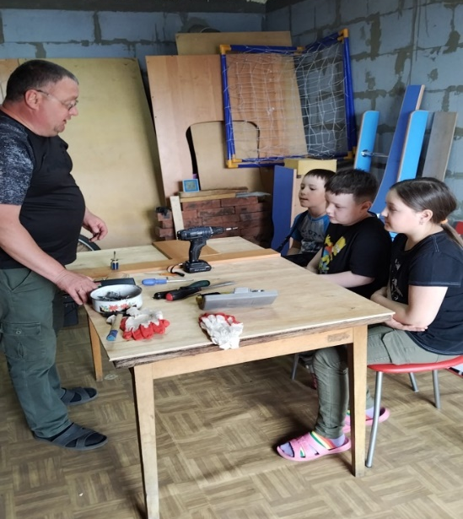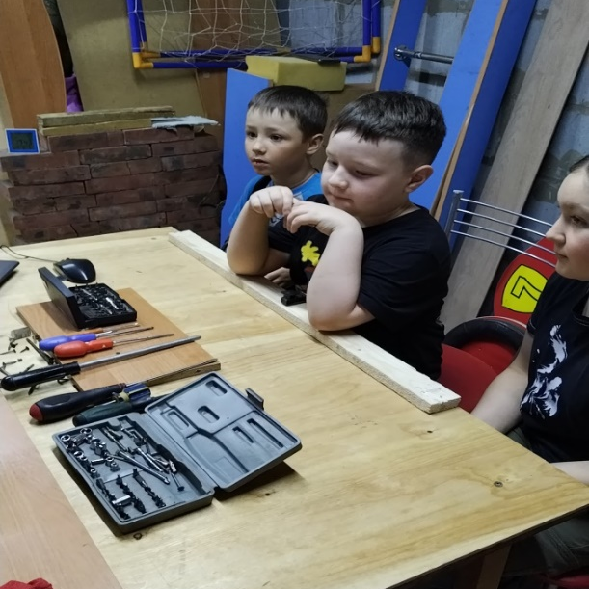

Занятие было направлено на формирование теоритического и практического навыка при работе инструментом.
Теоретический блок занятия предполагает знакомство с педагогом, создание атмосферы, изучение инструментов и техники безопасности. Рефлексия и домашнее задание.
Занятия прошли согласно плану с небольшими корректировками, обусловленными желанием детей поработать другими инструментами. Детей удалось вовлечь в творческую деятельность, зафиксировать новые знания и навыки, пробудить интерес к самостоятельной работе и ожиданию следующего занятия.
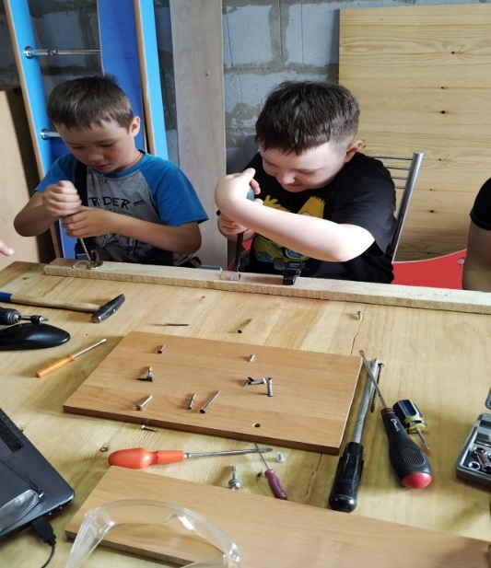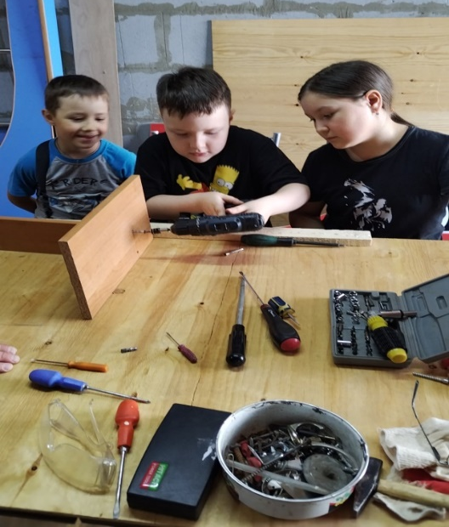
Выводы по апробации:
Отведенное время на занятие достаточно, при наличии инструмента и условий для работы группами по 3-4 ребенка в 3-4 группах. Видео материалы в рамках занятия нужно использовать в разных форматах в зависимости от возраста обучающихся, детям 10-12 лет мультфильмы не интересны, можно заменить тематическими роликами.
Проведенная «Рефлексия» в конце занятия, подтвердила, актуальность программы дети легко усваивают теорию и в восторге от практических заданий. Во время урока дети хотели попробовать работать молотком и пилой, а это следующие уроки.
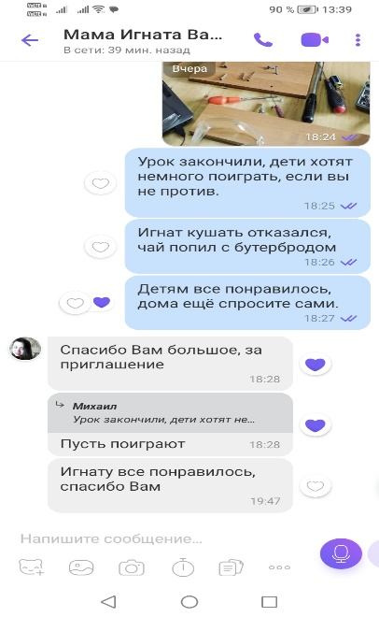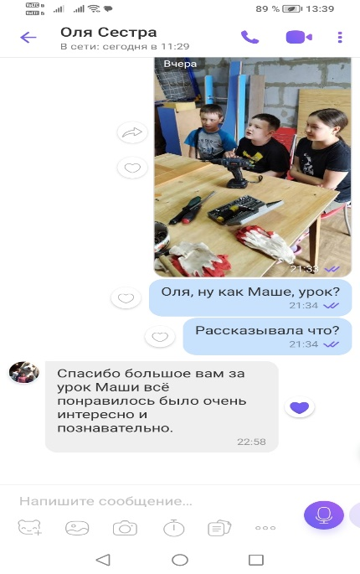
Цель занятия была успешно достигнута, по отзывам родителей, дети ждут следующих уроков.
Заключение
Целью работы являлась разработка и апробация педагогического продукта, направленного на формирование компетенций в технической области с использованием доступной для учащихся техники.
Для достижения цели были поставлены две задачи:
1. Разработать дополнительную общеразвивающую программу технического направления «Самоделкин»;
2. Разработать сценарий занятия «Эволюция отвертки» и провести урок в рамках программы для апробации её отдельных составляющих.
Созданная программа за счет своей актуальности может быть доработана по возрастным критериям и адаптирована для общеобразовательных заведений, как уроки технологии для мальчиков.
Так же созданная программа может развиваться и расширением задач. На данный момент основное направление программы, это столярное дело, работа с древесиной. Изучая инструмент для обработки металлов в программу можно включить и слесарное дело для уроков технологии старших классов.
Апробация одного из занятий в рамках программы, показывает интерес обучающихся к занятиям технического направления. Данный фак позволяет сделать вывод, что цели и задачи достигнуты.

ПРИЛОЖЕНИЕ 2 – Карта занятия
Карта пробного занятия
Тема: Знакомства с инструментами, урок «Эволюция отвертки».
Краткое описание идеи: Познакомить слушателей с таким инструментам как отвертка. Рассказать про типы инструмента и дать поработать своими руками.
Формат занятия: Очный.
Уровень сложности: Средний.
Цель занятия
- для педагога
Научить пользоваться инструментом, различать типы и их принадлежность. Дать первые азы в работе своими руками. Безопасность при работе инструментом.
- для обучающегося
Узнать назначение инструмента, попробовать работать самому и в дальнейшем стать помощником папе и маме.
Результаты занятия: 1)Освоение назначения инструмента, 2)Практика работы с инструментом, 3)Безопасность при работе с инструментом.
Портрет обучающегося.
Географическое расположение: РФ г. Улан-Удэ.
Возраст: 7-12 лет. Пол: м / ж
Поведенческие особенности, приоритеты, интересы:
Интересы к конструированию, познанию нового, стремление делать своими руками, потребность быть помощником.
Требования к уровню подготовки обучающегося:
Знание о существовании инструмента, отсутствие страха попробовать работать своими руками. Концентрация внимания.
Материально-техническое обеспечение:
Класс технологии для мальчиков либо мастерская, оборудованная верстаком с тисками. 2-3 набора отверток разного типа; Шуруповерт с набором бит; Саморезы и шурупы по дереву, под разные отвертки; Деревянные бруски и петли; Перчатки рабочие по количеству учеников; Защитные очки 2-3 шт. Телевизор с портом USB. Бумага А4. 10 листов, фломастеры 12 штук.

ПРИЛОЖЕНИЕ 3- Сценарий занятия
Сценарий занятия
№ | Наименование этапа | Длительность, мин | Форма работы | Описание | Какие могут возникать сложности и способы их решения
1 | Приветствие | 5 | Диалог, вопрос ответ. | Преподаватель приветствует учеников и представляется: Добрый день ребята! Меня зовут Михаил Михайлович, я ваш преподаватель по проекту «Самоделкин».  Преподаватель задает вопросы, разряжающие обстановку и снижающие напряжение:  Ребята, скажите мне, пожалуйста, а знаете ли вы, что такое инструменты? А приходилось ли вам помогать родителям и работать инструментами?  После нескольких вопросов преподаватель рассказывает ребятам, куда они попали:  Ребята, наверное, вы заметили, что попали в не обычный класс? как вам кажется, чему мы будем тут узиться?  Да ребята, мы будем изучать, инструменты и каждый из вас сам будет работать инструментами. | Вопрос: ребенок не понимает, что такое инструменты - ответ на этот вопрос мы с вами найдем в мультфильме, который скоро будем смотреть.
2 | Знакомство | 10 | Дружеская беседа, просмотр поучительного видеоматериала, формата мультфильм. | Преподаватель переходит к знакомству с учениками:  Ребята, а теперь давайте знакомится. Я предлагаю каждому из нас написать свое имя на листочке бумаги и подрисовать смайлик. (Фломастеры и бумага заранее подготовлены на рабочих местах, преподаватель также пишет свое имя).  После чего все по очереди представляются.  А теперь для того, чтоб нам было проще общаться, я предлагаю, вам называть меня «Мастер», а я буду называть вас «помощниками». Договорились?  Помощники, а теперь мы посмотрим очень интересный мультфильм и приступим к первому занятию.  Видео не более 6 минут. | Не воспроизводится видео - заранее все настроить и проверить.  Не пишет фломастер или испортил лист бумаги - иметь в запасе комплект.  Ребенок не может или стесняется написать имя - помочь и возможно написать за него в игровой форме.
3 | Теория, техника безопасности. | 12 | Лекция | Ребята как вы поняли из мультфильма инструментов много и каждый для чего то нужен.  Сегодня на уроке мы с вами познакомимся с таким инструментом как отвертка. Узнаем, какие они бывают и как правильно и безопасно ими пользоваться.  Начнем с самого главного, это безопасность при работе. Любая отвертка имеет острую форму, а это говорит нам о том, что такими предметами нельзя баловаться и играть (можно уколоться или травмироваться)! Работать таким инструментом надо осторожно в перчатках и защитных очках. В присутствии и под контролем взрослых.  Существует большое количество типов отверток, но мы с вами будем изучать, и работать самыми распространенными. Такие отвертки есть практически в каждом доме, это крестовая и плоская отвертки ручного типа. Также оба вида этих отверток бывают разного размера. Например, в ювелирных и часовых мастерских используют маленькие и тонкие отвертки, которые как правила не подойдут для домашнего использования. А вот на производстве и в автомастерских часто используют большие отвертки и они так же не используются в домашних условиях.  Если внимательно посмотреть у всех нас, дома очень много предметов и приборов которые собраны и ремонтируются с помощью отверток, И поэтому каждый мужчина или мальчик как помощник, должен знать и уметь правильно пользоваться отверткой. Ребята, еще вы сегодня узнаете, что отвертка бывает не только ручная, но и электрическая и сравните, как изобретатели облегчили труд при работе отверткой.  Во время лекции педагог демонстрирует отвертки, средства защиты. | Ребенок отвлекается, балуется - наводящими вопросами по теме вовлечь ребенка в процесс.  Например: помощник Сережа, очень хорошо, что ты все знаешь, но сейчас мы будем работать отверткой и закручивать шурупы, ты с нами?
4 | Применение, Практика работа своими руками. | 13 | Практическое занятие. | Дорогие мои помощники, ну, что готовы поработать отвертками?- да! Отлично начинаем.  Педагог раздает помощникам средства защиты, инструмент и материал для работы.  Затем педагог озвучивает задание и показывает, как правильно выполнить на практике.  После контроль и помощь с разъяснениями, в выполнении задания.  Ребята, помощники мои! Вы все большие молодцы, так старались. Надеюсь теперь вы, станете главными помощниками маме и папе. | Разочарование, у меня не получается – ничего страшного и у меня с первого раза не получалось. А ты уже большой молодец, стараешься. Давай вместе и все у нас получится.
5 | Анализ, рефлексия, понимание, результат, задание на дом. | 5 | Командное обсуждение, обратная связь по каждому. | Педагог задает вопросы индивидуально: Сережа, какие отвертки ты сегодня узнал? Андрей, какие средства защиты необходимы при работе с отверткой? и т.д.  Ребята, у меня к вам небольшое домашнее задание: переговорите с родителями и узнайте, какой инструмент для них самый интересный? А на уроке мы выберем инструмент по интересам родителей.  Ребята, большое вам спасибо за активное участие и ваши результаты вы, все справились. Надеюсь, вам понравилось? Жду всех на следующий урок, пока, пока!!! | Разочарование, а у меня плохо получилось – ребята, у всех все получилось, а в дальнейшем мы на занятиях будем работать всеми инструментами, которые изучаем и даже делать поделки.

